Билет 21
Практическое задание.
Разделы Речи Посполитой, вхождение белорусских земель в состав Российской империи, изменения в положении разных слоев населения Беларуси.

Используя представленные материалы, ответьте на вопросы (выполните задания):
- Какие страны участвовали в разделах Речи Посполитой?
- Какие белорусские города вошли в состав Российской империи в результате I, II и III разделов Речи Посполитой?
- Объясните, что привело к увеличению количества евреев в составе населения белорусских городов?
- Как изменились положение разных слоев населения белорусских земель после их присоединения к Российской империи?
I. Картосхема «Разделы Речи Посполитой»
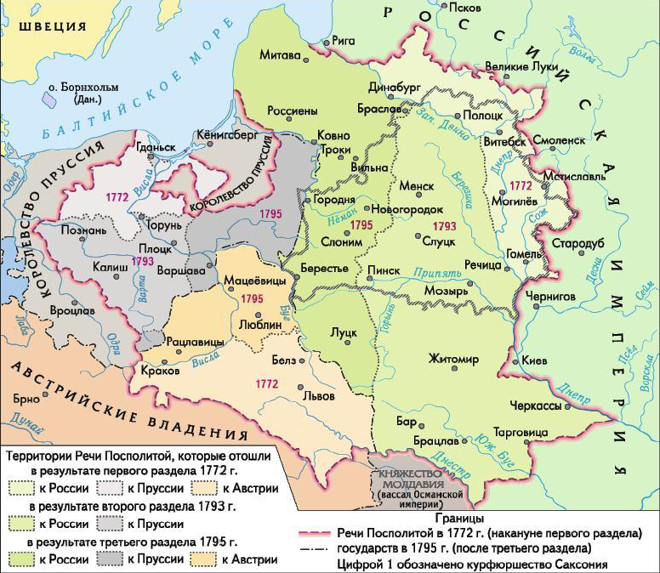

II. Белорусские земли в составе Российской империи в конце XVIII – начале XIX ст. (по материалам учебного пособия «История Беларуси. Конец XVIII – начало XX в. 8 класс»)
Всё население, кроме крестьян, было приведено к присяге Екатерине II в течение месяца.
Шляхте давались права российского дворянства. За ней, при условии присяги на верность России, сохранялись имения […]. Но она не могла создавать конфедерации, избирать монарха. Магнаты лишились права иметь своё войско и крепости.
В городах отменялось магдебургское право, на белорусские города распространялись принципы российского городского самоуправления.
Значительная часть белорусского крестьянства после вхождения белорусских земель в состав Российской империи становилась собственностью российских помещиков и чиновников. Правовое и имущественное положение государственных крестьян, переданных в помещичью собственность, ухудшалось. Новые владельцы могли их продать, переселить в другое место […].
В Беларуси вместо прежней подати с каждого двора стали брать подать с каждой души мужского пола. Вводились также рекрутские наборы, которые предусматривали пожизненную службу в армии. В 1793 г. этот срок был ограничен 25 годами. В рекруты брали мужчин в возрасте 19-35 годов.
III. Ограничительные законы в отношении евреев (по материалам учебного пособия «История Беларуси. Конец XVIII – начало XX в. 8 класс»)
Для еврейского населения в 1794 г. была определена черта еврейской оседлости, включавшая белорусские и часть украинских губерний. На их территории позволялось постоянное проживание лицам, признававшим свою принадлежность к еврейской национальности и сохранявшим иудейское вероисповедание. В связи с тем, что евреи имели право заниматься только торговлей и ремеслами, они селились преимущественно в городах и местечках.

